**امتحان نهاية الفصل الدراسي الأول للعام الدراسي 2021/2022**

**لمادة الحاسوب للصف السابع الأساسي**

**الاسم: ....................................................................... اليوم والتاريخ:**

**الزمن: ساعة ونصف**

**السؤال الأول: عرفي ما يلي: 8 علامات**

1. **الفيروس:**
2. **النافذة:**
3. **الإيقونات:**
4. **الحاسوب:**

**السؤال الثاني: اذكري ما يلي: 8 علامات**

1. **اذكري 3 من وظائف نظام التشغيل.**
2. **اذكري خطوات ترتيب النوافذ.**
3. **اذكري 2 من أعراض إصابة الحاسوب بالفيروس.**

____________________________________________________________________________

**السؤال الثالث: أملأ الفراغ في الجمل الآتية: 7 علامات**

1. **تستعمل الفأرة بطرق عدة هي النقر, والتأشير, و.....................................و .......................................... .**
2. **الأيقونة الأساسية في نظام windows هي ........................................................................... .**
3. **لتخلص من الملفات التي قمت بحذفها في سلة المحذوفات نهائيا نختار ............................................... .**
4. **القطعة الرئيسية في جهاز الحاسوب التي توصل القطع الداخلية والخارجية جميعها هي............................................... .**
5. **يتم إظهار مخرجات الحاسوب بصورة مرئية على .................................. او مطبوعة على .............................. .**

__________________________________________________________________________

**السؤال الرابع: عللي ما يلي: 4 علامات**

1. **يجب عدم فتح رسالة مجهولة المصدر.**
2. **بعد محاولة إخفاء ترتيب النوافذ ظهرت أوامر الترتيب بداخلها بلون باهت.**

**السؤال الخامس: ضعي دائرة حول الإجابة الصحيحة: 4 علامات**

1. **من مزايا الحاسوب:**
2. **السرعة الهائلة ب. الدقة العالية ج. استمرارية العمل د. جميع ما ذكر**
3. **مبدأ عمل الحاسوب:**
4. **إدخال-معالجة–إخراج ب. معالجة- إدخال- إخراج ج. إخراج-معالجة- إدخال د. لا شيء مما ذكر**
5. **زر يظهر أسفل سطح المكتب على شريط المهام وعند النقر عليه تظهر قائمة هو**
6. **رز المهام ب. رز ابدأ ج. زر الأدوات د. زر القائمة**
7. **النقر على ايقونة باستمرار مع التحريك إلى مكان ما ثم إفلات زر الفأرة يؤدي إلى:**
8. **تغيير مكانها ب. إظهار قائمة ج. فتح الإيقونة د. نسخ الإيقونة**

____________________________________________________________________________

**السؤال السادس: من خلال تطبيقاتك العملية وبالاستعانة بالشكل الأتي اجب عن الأسئلة الآتية: 9 علامات**

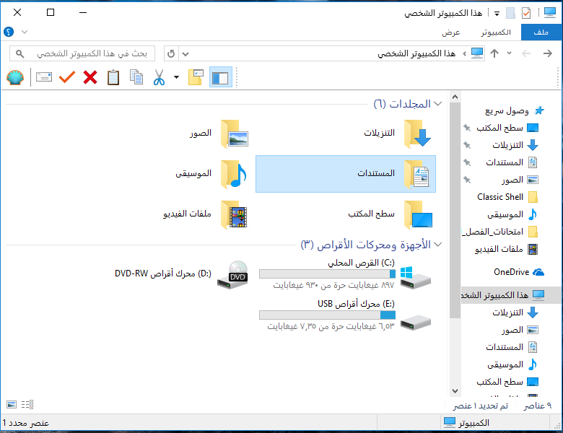

1. **كيفية فتح هذه النافذة.**
2. **اذكري 3 من مكونات النافذة.**
3. **اذكري أربعة من الأعمال التي يكمن تنفيذها على النافذة.**

(انتهت الأسئلة) . . .

مع تمنياتي لكم بالنجاح

معلمة المادة: أبرار الرشيدات